МІНІСТЕРСТВО ОСВІТИ І НАУКИ УКРАЇНИ

ХАРКІВСЬКИЙ НАЦІОНАЛЬНИЙ УНІВЕРСИТЕТ РАДІОЕЛЕКТРОНІКИ

Кафедра інформаційних управляючих систем

Звіт

з практичного заняття № 1

з дисципліни «Web-технології та JavaScript»

Виконали:

Перевірила:

Борисенко Т. І.

ст. гр. ІТУ-19-2

Куренков Б. М.

Харків 2020

РОБОТА З ТЕКСТОМ, ПОСИЛАННЯМИ, ЗОБРАЖЕННЯМИ ТА ТАБЛИЦЯМИ З ВИКОРИСТАННЯМ ЗАСОБІВ HTML

1.1 Мета заняття

Ознайомитися з базовими HTML-тегами та правилами їх застосування.

1.2 Завдання

Варіант 17: cайт интернет магазина нижнего белья

2.1 Хід роботи

2.1.1 Розробка схеми головної сторінки.

Була розроблена структура головної сторінки, приведена на рисунку 1.

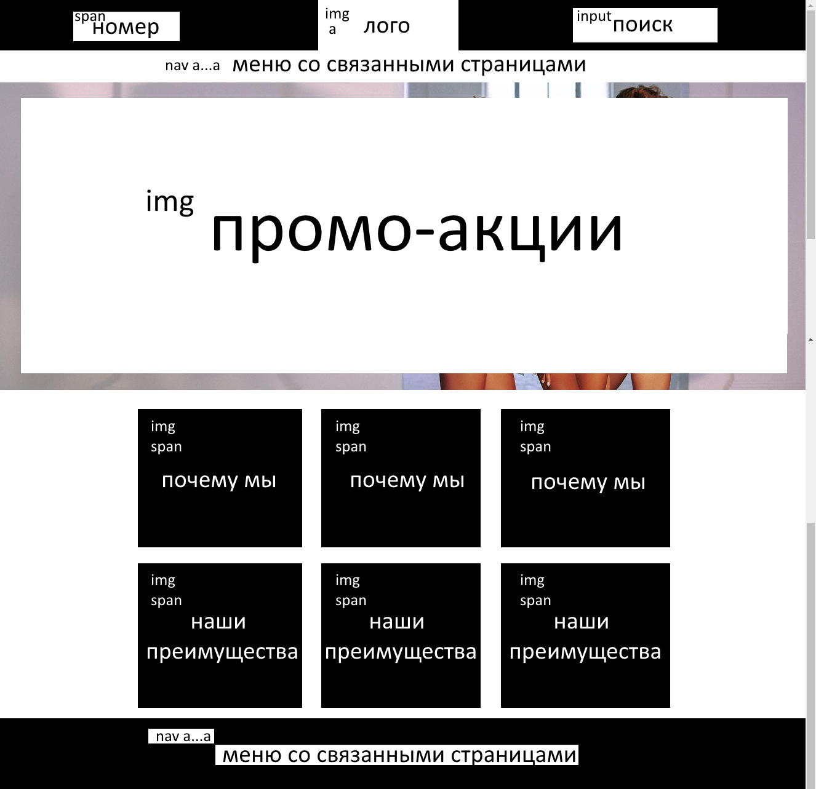

Рисунок 1 – Схема головної сторінки

2.1.2 Написання HTML-коду

Код головної сторінки

<!DOCTYPE html>

<html xmlns="http://www.w3.org/1999/xhtml">

<head>

<link rel="shortcut icon" type="image/x-icon" href="E:/tree/web/works/lb1/logo2.ico"><meta http-equiv="Refresh" content="100" />

<meta http-equiv="content-type" content= "text/html charset=UTF-8" />

<title>Bodya secret</title>

<link rel="stylesheet" href="E:/tree/web/works/lb1/style.css">

<link href="https://fonts.googleapis.com/css2?family=Raleway&display=swap" rel="stylesheet">

</head>

<body>

<header>

<div class="logo">

<div id="hide7" class="logo_elements">

<a href="#">&#9742;</a>

<span>(099)033-44-98</span>

</div>

<div class="logo_elements">

<a href="lb1_2.html"><img class="graphiclogo" src="header6.png" alt="Logo" width="200px"></a>

</div>

<div id="hide8" class="logo_elements">

<input type="text" name="search" value="" placeholder="Поиск" autocomplete="off">

</div>

<div id="search_mobile">

<input type="text" name="search_mobile" value="" placeholder="Поиск" autocomplete="off">

</div>

</div>

<nav>

<div class="topnav" id="myTopnav">

<a href="#">Каталог</a>

<a id="hide6" href="#">Мужское</a>

<a id="hide5" href="#">Женское</a>

<a id="hide3" href="#">Локация</a>

<a id="hide4" href="#">Доставка</a>

<a id="hide2" href="contacts.html">Контакты</a>

<a id="hide1" href="#">Сертификаты</a>

<a id="menu" href="#" class="icon">&#9776;</a>

</div>

</nav>

</header>

<main>

<img id="promo" src="promo.png" class="mw-100">

<img id="promo_mobile" src="promo_mobile.png" class="mw-100">

<div class="advantages_container">

<div class="advantages">

<div class="advantages_item">

<img src="https://html5book.ru/wp-content/uploads/2014/05/html-symbols.png" width="150px">

<h2>Мы крутые</h2>

<p>Товары от фирменных брендов, из наилучших материалов.</p>

</div>

<div class="advantages_item">

<img src="https://html5book.ru/wp-content/uploads/2014/05/html-symbols.png" width="150px">

<h2>Мы крутые</h2>

<p>Товары от фирменных брендов, из наилучших материалов.</p>

</div>

<div class="advantages_item">

<img src="https://html5book.ru/wp-content/uploads/2014/05/html-symbols.png" width="150px">

<h2>Мы крутые</h2>

<p>Товары от фирменных брендов, из наилучших материалов.</p>

</div>

<div class="advantages_item">

<img src="https://html5book.ru/wp-content/uploads/2014/05/html-symbols.png" width="150px">

<h2>Мы крутые</h2>

<p>Товары от фирменных брендов, из наилучших материалов.</p>

</div>

<div class="advantages_item">

<img src="https://html5book.ru/wp-content/uploads/2014/05/html-symbols.png" width="150px">

<h2>Мы крутые</h2>

<p>Товары от фирменных брендов, из наилучших материалов.</p>

</div>

<div class="advantages_item">

<img src="https://html5book.ru/wp-content/uploads/2014/05/html-symbols.png" width="150px">

<h2>Мы крутые</h2>

<p>Товары от фирменных брендов, из наилучших материалов.</p>

</div>

</div>

</div>

</main>

<footer>

<nav class="footer">

<a id="hide00" href="lb1_2.html">В начало</a>

<a id="hide03" href="#">Локация</a>

<a id="hide04" href="#">Доставка</a>

<a id="hide02" href="contacts.html">Контакты</a>

<a id="hide01" href="#">Сертификаты</a>

</nav>

</footer>

</body>

</html>

Код сторінки «Контакты»

<!DOCTYPE html>

<html xmlns="http://www.w3.org/1999/xhtml">

<head>

<link rel="shortcut icon" type="image/x-icon" href="E:/tree/web/works/lb1/logo2.ico"><meta http-equiv="Refresh" content="100" />

<meta http-equiv="content-type" content= "text/html charset=UTF-8" />

<title>Bodya secret</title>

<link rel="stylesheet" href="E:/tree/web/works/lb1/style.css">

<link href="https://fonts.googleapis.com/css2?family=Raleway&display=swap" rel="stylesheet">

</head>

<body>

<header>

<div class="logo">

<div id="hide7" class="logo_elements">

<a href="#">&#9742;</a>

<span>(099)033-44-98</span>

</div>

<div class="logo_elements">

<a href="lb1_2.html"><img class="graphiclogo" src="header6.png" alt="Logo" width="200px"></a>

</div>

<div id="hide8" class="logo_elements">

<input type="text" name="search" value="" placeholder="Поиск" autocomplete="off">

</div>

<div id="search_mobile">

<input type="text" name="search_mobile" value="" placeholder="Поиск" autocomplete="off">

</div>

</div>

<nav>

<div class="topnav" id="myTopnav">

<a href="#">Каталог</a>

<a id="hide6" href="#">Мужское</a>

<a id="hide5" href="#">Женское</a>

<a id="hide3" href="#">Локация</a>

<a id="hide4" href="#">Доставка</a>

<a id="hide2" href="#">Контакты</a>

<a id="hide1" href="#">Сертификаты</a>

<a id="menu" href="#" class="icon">&#9776;</a>

</div>

</nav>

</header>

<main>

<!-- <ul id="pathway">

<li><a href="lb1_2.html">Главная</a></li>

<li><a href="contacts.html">Контакты</a></li>

</ul> -->

<div class="content">

<h1>Інтернет магазин Bodya secret</h1><br>

<div class="contacts">

<h5>

УКРАИНА, г. ХАРКОВ, метро Академика Барабашова, 199-б, офіс 317<br><br>

Режим работы:<br>

Понедельник-пятница 09.00-18.00 (GMT+2.00)<br><br>

Телефоны:<br>

(066)107-69-23,<br>

(099)033-44-98,<br>

e-mail: bohdan.kurenkov@nure.ua<br><br>

</h5>

</div>

</div>

</main>

<footer>

<nav class="footer">

<a id="hide00" href="#">В начало</a>

<a id="hide03" href="#">Локация</a>

<a id="hide04" href="#">Доставка</a>

<a id="hide02" href="#">Контакты</a>

<a id="hide01" href="#">Сертификаты</a>

</nav>

</footer>

</body>

</html>

3.1 Результат роботи

Вид головної сторінки сайту зображений на рисунку 2.



Рисунок 2 – Вид головної сторінки

Вид сторінки «Контакты» зображений на рисунку 3.

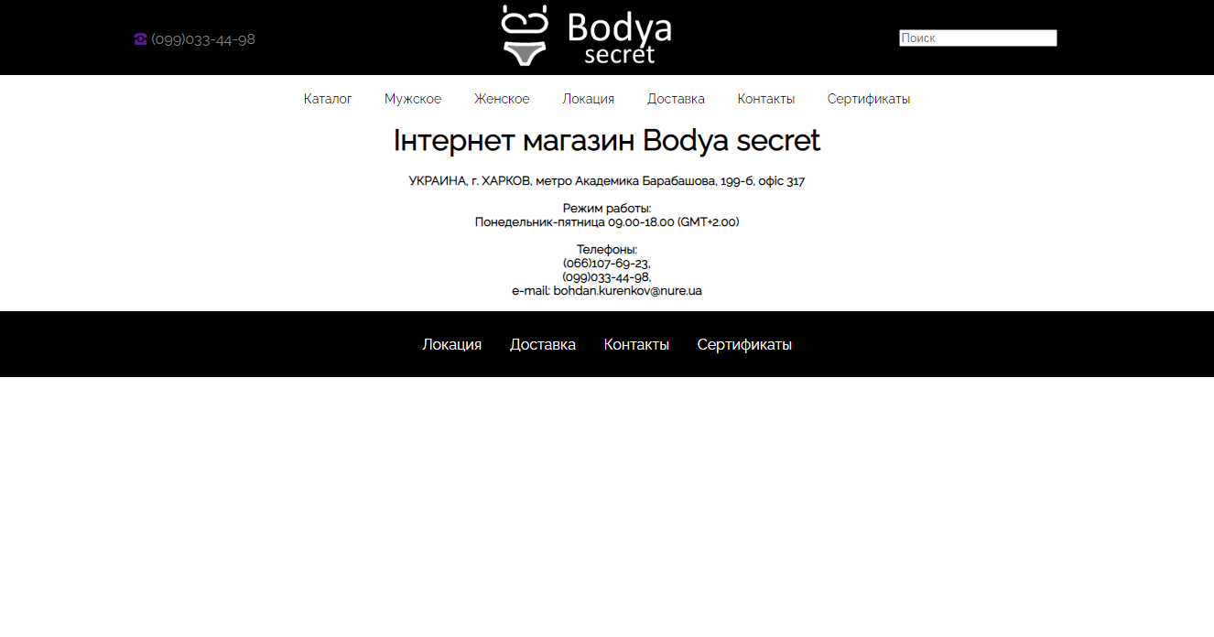

Рисунок 3 – Вид сторінки «Контакты»

Висновки

В процесі даного практичного заняття було вивчено базові теги мови розмітки HTML, блочні та строкові елементи. В результаті було розроблено сайт магазину спідньої білизни, який складається з двох веб-сторінок: головної (де розміщена основна інформація), сторінка з контактною інформацією.